Зрительный анализатор
Все видеть, все понять, все знать, все пережить,
Все формы, все цвета вобрать в себя глазами,
Пройти по всей земле горящими ступнями,
Все воспринять и снова воплотить.
М. Волошин

Изучению органов чувств отведена важная роль при изучении анатомии человека.

С помощью органов чувств человек общается друг с другом, избегает опасности и вообще существует. Без органов чувств и анализа обстановки человек не смог бы жить.

Органы зрения справедливо занимают первое место среди остальных органов чувств.
До 90% информации мы получаем через зрительный сенсорный канал. Недаром говорят – лучше один раз увидеть, чем сто раз услышать.

Разработка урока по теме «Зрительный анализатор», по учебнику: Биология. 8 класс Драгомилов А. Г. Маш Р. Д.
Тема урока: «Строение и функции зрительного анализатора»
Цель: изучить строение и функции зрительного анализатора.
Планируемые результаты:
Предметные: расширить и закрепить знания об анализаторах; изучить строение и значение зрительного анализатора, показать взаимосвязь строения и функций; рассмотреть основные правила гигиены зрения.
Метапредметные: продолжить формирование умений нахождения причинно-следственных связей, участвовать в коллективном обсуждении проблемы, высказывать свое мнение.
Личностные: формирование ответственного отношения к своему здоровью.
Тип урока: урок изучения нового материала.
Методические приемы: фронтальная беседа, объяснение, проблемная задача, физ. минутка, практическая работа.
Оборудование: интерактивная доска, модель «Строение глаза»,раздаточный материал для проведения опытов, презентация.
1.Организационный момент
Приветствие, пожелание плодотворной работы и хорошей оценки..
2.Целеполагание и мотивация.
Учитель (создаёт мотивационную ситуацию).
Учитель: Всю информацию об окружающем нас мире мы получаем благодаря сенсорным системам. Сколько их у человека? Как они называются?
Ученик: Это органы чувств, их у нас 6 (называет их).
Учитель: Закрой глаза и возьми в руки предмет ( учитель дает лимон ), собери об этом предмете как можно больше информации, используя все свои органы чувств.
Ученик: Он пахнет цитрусом, гладкий, не звенит, кислый…
Учитель: А теперь открой глаза и посмотри на этот предмет
Ученик: Это лимон. Он желтый, овальный…
Учитель: С помощью какого органа чувств ты получил больше всего информации?
Ученик: С помощью органа зрения.
Учитель: Верно. До 90% информации мы получаем через зрительный сенсорный канал. Недаром говорят – лучше один раз увидеть, чем сто раз услышать.
Изучение нового материала
Учитель: Сегодня мы с вами будем изучать зрительный анализатор. Запишите тему урока: «Зрительный анализатор». Прошу делать краткие записи в виде схемы.
Учитель: Какое значение имеет зрение в их жизни? Какое значение имеет зрение в жизни человека?
Ученик: С помощью органа зрения мы имеем возможность видеть предметы, их форму, размеры, цвет, читать книги, смотреть фильмы, телепередачи, работать за компьютером...
Учитель: Где расположены глаза ?
Ученик: В глазнице черепа, она защищает его.
Учитель: Глаз состоит из глазного яблока и вспомогательного аппарата: 6 мышц (4 прямые и 2 косые), слезный аппарат, брови, веки, ресницы.
Мышцы управляют движением глаз. Одна пара поворачивает глазное яблоко вправо и влево, другая вверх и вниз, третья выполняет круговые движения. Слезный аппарат, брови, веки и ресницы выполняют защитную функцию.
Давайте попробуем собрать схему зрительного анализатора в правильном порядке. Она написана неправильно.
проводящий путь
рецептор

центр в коре головного мозга

Учитель: Как и все анализаторы, зрительный анализатор, состоит из трёх основных отделов. Периферического (рецепторы сетчатки), проводникового (зрительный нерв) и центрального (затылочная доля коры больших полушарий головного мозга).
Учитель: Существует много поговорок про орган зрения.
Глаза на мокром месте.
Говорить с глазу на глаз.
Глаза — зеркало души.
С глаз долой, из сердца вон.
Глаз не видит, душа не болит.
Как вы думаете, а почему так говорят: "Глаз смотрит, а мозг видит"
Ученик: В расположении зрительного центра в затылочной доле коры головного мозга.
Учитель: У человека – бинокулярное зрение. Бинокулярное зрение — способность видеть обоими глазами единый образ. Оно дает возможность воспринимать окружающую действительность объемно, в 3Д-проекции, что обеспечивает нормальную ориентацию в пространстве.
Давайте проверим свое бинокулярное зрение следующим образом. Возьмите лист бумаги на столе, сверните его в форме подзорной трубы. Эту трубу подставьте к правому глазу, через которую вы рассмотрите удаленные от него предметы. Левая рука в это время должны быть повернута ладонью к левому глазу. Ее нужно отодвинуть от лица примерно на 15 см. При нормальном стереоскопическом зрении получаемые изображения накладываются друг на друга, то есть накладывается «тоннель» на ладонь, в результате чего кажется, что в ней есть отверстие. Данный метод еще называется проверкой бинокулярного зрения с «дырой» в ладони.
Учитель: Рассмотрите рисунок глаза и назовите его оболочки.

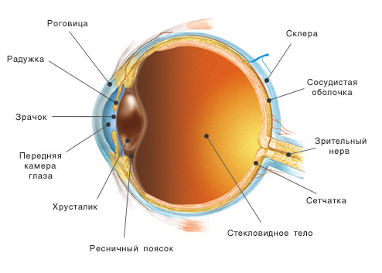
Ученик: Белочная, сосудистая и сетчатка.
Учитель: Верно. Глазное яблоко имеет три оболочки:
1) белочная оболочка (склера) - наружная, ее передний отдел переходит в прозрачную роговицу, за ней – радужка, в ее центре – зрачок.
2)сосудистая оболочка (состоит из 3 отделов: собственно- сосудистая, ресничное тело, радужная оболочка);
3)сетчатка (внутренняя, в ней находятся светочувствительные клетки –
палочки и колбочки).
Учитель: Как вы думаете, какую функцию они выполняют?
Ученик: Белочная выполняет защитную функцию, сосудистая питательную, а сетчатка - это рецепторная часть зрительного анализатора, здесь происходит непосредственное восприятие света.
Учитель: На сетчатке глаза есть палочки и колбочки.
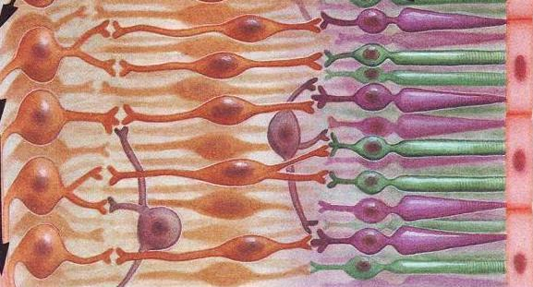
Палочки (125 -130 млн.) отвечают за сумеречное зрение. При нарушении функции палочек возникает заболевание куриная слепота.
Колбочки (7 млн.) отвечают за яркое освещение, различают цвета.
При нарушении их функции возникает заболевание дальтонизм, такие люди не различают зеленый и красный цвет.

Посмотрите, как нарисовали одну и ту же картину два разных художника, один из них дальтоник.
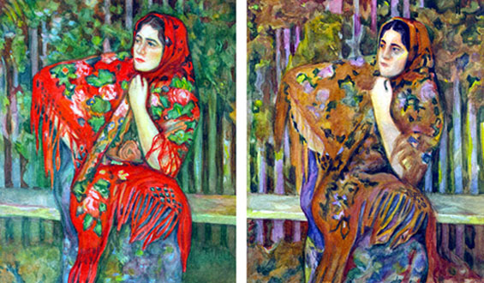
дальтоник
Давайте проверим ваше цветовое зрение, что вы видите на рисунках?
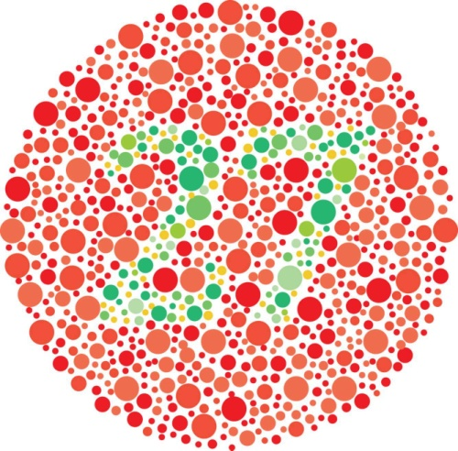
Ученики: 27
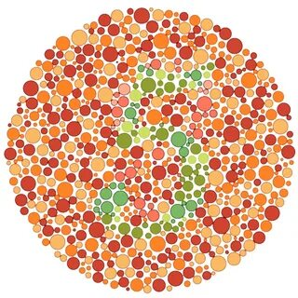
Ученики: 5

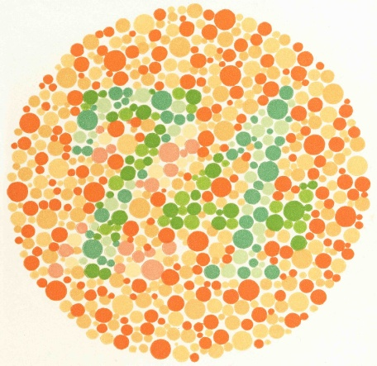
Ученики: 74
Учитель: верно, значит у вас нет дальтонизма, а дальтоники видят другое.
Учитель: В сетчатке есть желтое и слепое пятно. Слепое пятно – место выхода зрительного нерва, в нем нет ни палочек, ни колбочек Желтое пятно – содержит большое количество колбочек, и является местом наибольшего видения.
Опыт 1: Обнаружение «слепого пятна».
Ход работы:

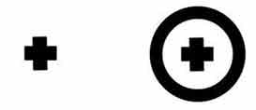
Учитель: Слепое пятно можно обнаружить и на следующей картинке. Возьмите картинку на вашем столе. Закройте правый глаз, а левым глазом посмотрите на крестик в кружочке. Приближайте или удаляйте лист с рисунком так, чтобы левый крестик (без кружочка) исчез с вашего поля зрения. При долгом рассмотрении данных объектов перед глазами появится черное пятно.
Вывод: Место выхода зрительного нерва из глаза называется слепым пятном, т.к. здесь нет зрительных рецепторов.
Опыт 2: Определение функции палочек и колбочек.
Учитель: Возьмите цветной карандаш. Смотрите прямо перед собой и отводите карандаш в сторону (скашивать глаза на предмет нельзя). Боковым зрением проследите за направлением карандаша, пока он не станет серого, черного или белого цвета.
Объясните, почему карандаш стал черно-белым и именно в этом месте.

Ученик: по периферии сетчатки преобладают только палочки, а они передают только черно-белое изображение, поэтому карандаш меняет свой цвет.
Физкультминутка
Раскройте максимально широко оба глаза и в воздухе нарисуйте ими восьмерку или знак бесконечности, повторите задание несколько раз, двигая глазными яблоками в разных направлениях;
движения глазами вверх и вниз;
распахните веки широко и с силой зажмурьтесь, повторите это задание 10 раз.
Изучение нового материала (продолжение)
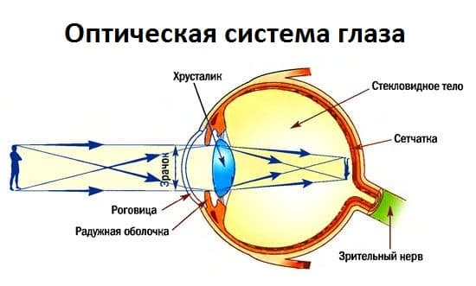
Учитель: А на что похожий наш глаз?
Ученик: на фотоаппарат .
Учитель: Г.Гемгольц считал, что моделью глаза является фотокамера.

Учитель: Давайте рассмотрим рисунок оптической системы глаза и попробуем назвать преломляющие среды глаза.
Ученик: роговица, хрусталик, стекловидное тело и водянистая влага.
Учитель: верно. Человеческий глаз является сложной оптической системой, обеспечивающей возможность зрения. Данная система имеет важные оптические структуры.
Роговица. Имея форму выпуклого часового стекла, роговица больше всего влияет на преломление световых лучей. Преломленные лучи далее проходят через зрачок, являющийся своеобразной диафрагмой. Зрачок регулирует количество попадающих в глаз лучей. Преломляющими средами являются передняя и задняя поверхность роговицы.
Хрусталик. Поверхности хрусталика преломляют лучи света, которые далее попадают на световоспринимающий отдел – сетчатку.
Водянистая влага, стекловидное тело. Их прозрачность, отсутствие крови, помутнений определяет качество зрения. Между роговицей и радужкой находится пространство – передняя камера глаза. Между задней поверхностью цилиарного тела и радужки, а также передней поверхностью хрусталика расположена задняя камера глаза. Позади хрусталика находится стекловидное тело, заполняющее полость глазного яблока, поддерживающее его тургор.
Учитель: Как мы видим? Как вы думаете?
Ученик: если посмотреть на рисунок оптической системы глаза, то можно увидеть в уменьшенном и перевернутом виде изображение.
Учитель: Верно. Прошедшие через светопреломляющие среды световые лучи попадают на воспринимающий отдел – сетчатку. Здесь формируется реальное уменьшенное перевернутое изображение. Далее по волокнам зрительного нерва импульсы попадают в головной мозг - затылочные доли. Здесь происходит окончательный анализ информации, и человек видит реальное изображение.
Учитель: Немецкий физик Гельмгольц, изучавший оптику глаза, как-то сказал: «Если бы оптическая мастерская прислала мне такой прибор, я бы вернул его для переделки». Сегодня у каждого второго есть те или иные нарушения зрения, около 80% людей имеют, пусть даже слабо выраженные, аномалии рефракции. Зрительный аппарат человека трудно назвать совершенным, он нуждается в защите.
Нарушения зрения — снижение способности видеть.
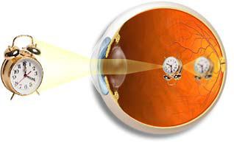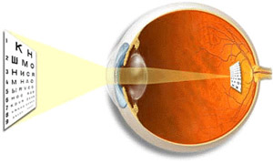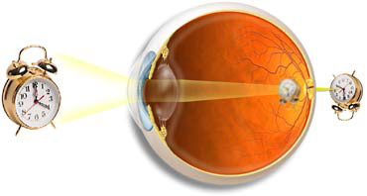
дальнозоркость
норма
близорукость

При близорукости человек плохо видит удаленные предметы, а при дальнозоркости – те, что находятся вблизи.
В норме роговица нашего глаза преломляет световые лучи, а хрусталик фокусирует их в центральной части сетчатки.
При близорукости лучи света фокусируются перед сетчаткой, при дальнозоркости – за ней. Это происходит, если глазное яблоко вместо шарообразной приобретает другую форму (вытягивается или сплющивается), либо меняется преломляющая сила роговицы и хрусталика.
Главные факторы риска близорукости:
наследственность;
длительная зрительная работа на близком расстоянии;
слабость аккомодации.
Аккомодацией называют способность глаза адаптироваться к рассматриванию объектов на разном расстоянии. За аккомодацию отвечает цилиарная или ресничная мышца, которая регулирует кривизну хрусталика. Когда нужно разглядеть что-нибудь вблизи, мышца сокращается, а хрусталик становится выпуклым. При взгляде вдаль мышца расслабляется, хрусталик приобретает плоскую форму. Если цилиарная мышца все время остается напряженной, возникает спазм, который часто приводит к близорукости.
Учитель: Как вы думаете, что нужно делать, чтобы сохранить свое зрение?
Ученики: правильно сидеть за партой, меньше смотреть телевизор и компьютер, не играть гаджетами долго, правильно питаться.
Учитель: верно.
- Всегда читайте при хорошем освещении, в вечернее и ночное время освещение должно быть основным и дополнительным при помощи настольной лампы. Не читайте лежа (смотреть телевизор лежа не рекомендуется). Не читайте в движущемся транспорте.
- Ограничение времени за экранами. Детям необходимо ограничивать время, проводимое за экранами (телефон, планшет, компьютер и т.д.), чтобы предотвратить развитие синдрома компьютерного зрения. При чтении, выполнении домашнего задания или работе за компьютером нужно делать перерыв каждые 30 минут и давать глазам отдых.
- Организация места для выполнения домашнего задания. Хорошее освещение в комнате, настольная лампа и удобная мебель снижает риск ухудшения зрения, а также помогает сохранить правильную осанку. Следите за тем, чтобы расстояние от глаз до тетради было около 30 см.

- Травмы глаз и попадание инородного тела. Оба случая требуют обращения за врачебной помощью. Не стоит пытаться достать мешающий предмет из глаза, так как вы можете занести инфекцию или повредить орган зрения.
Тест на дальнозоркость и близорукость.
Дальнозоркость — хорошо видно вдали, плохо видно вблизи, близорукость — наоборот, хорошо видно вблизи, плохо видно вдали. Отсюда и названия. Если в обычной жизни вы носите очки, то перед прохождением данного теста их стоит надеть.
Возьмите картинку и посмотрите на нее. Тест проводится сначала для одного глаза, затем для другого.
Если зрение в норме, вы будете видеть изображение одинаково четко на обеих сторонах; Если символы в красной зоне более четкие, скорее всего, у вас близорукость.
Если символы более четкие в зеленой половине, вероятно, у вас дальнозоркость
Закрепление знаний.
Учитель: рассмотрите рисунок и объясните причину слепоты у пациентов А,Б,В

Ученик: у пациента А нарушена рецепторная часть анализатора, у пациента Б – нарушен зрительный нерв - проводниковая часть, а у пациента В – нарушена центральная часть анализатора – затылочная доля коры головного мозга. Если хоть одно звено зрительного анализатора повреждено, то человек не будет видеть.
Учитель: верно, давайте попробуем выполнить следующее задание:
Выберите три верных ответа из шести и запишите в таблицу цифры, под которыми они указаны. Укажите отделы зрительного анализатора.
1. Хрусталик.
2. Стекловидное тело.
3. Палочки и колбочки.
4. Зрительный нерв.
5. Роговица.
6. Зрительная зона коры мозга.
Ученик: Ответ: 346.
Учитель: верно
Выберите три верно обозначенные подписи к рисунку, на котором изображено строение глаза. Запишите в таблицу цифры, под которыми они указаны.
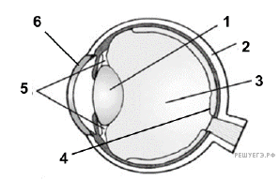
1. Стекловидное тело.
2. Склера.
3. Хрусталик.
4. Сосудистая оболочка.
5. Ресничная мышца.
6. Роговица.
Ученик: Ответ: 256.
Учитель: Радужка у разных людей имеет различную окраску. У одних глаза карие или почти черные, а у других темно- или светло-серые, зеленые или голубые. Чем обусловлен цвет радужки?
Ученик: Цвет глаз определяется наличием различных пигментов в радужке и передается по наследству.
Учитель: Испытуемому поднесли к лицу источник света (фонарь), а затем его убрали. Какие видимые изменения произойдут в глазном яблоке до и после воздействия светом?
Ученик: На свету произойдет сужение зрачка, в отсутствие яркого света зрачок возвращается в первоначальное состояние;
Подведение итогов, рефлексия.
У вас на столе смайлики нарисуйте на них свои эмоции от урока: улыбочку, если урок вы поняли, и он понравился, грустный смайлик, если не поняли тему и нейтральный, если затрудняетесь ответить.
Учитель: Урок закончен, спасибо за внимание, запишите домашнее задание.

Список использованных источников
- Драгомилов А.Г., Маш Р.Д. 8 класс. Человек и его здоровье. // Биология в основной школе: 5-9 классы: программы. - М.: Вентана - Граф, 2008
- Л. Г. Воронин, Р.Д.Маш. Методика проведения опытов и наблюдений по анатомии, физиологии и гигиене человека. М.: «Просвещение», 1983.
- Р. Д. Маш, А.Г.Драгомилов. Человек: 8 класс. Методическое пособие. М.: «Вентана-Граф», 2005.
- А.В. Пименов. О.В. Гончаров. Пособие по биологии для поступающих в вузы. М.издательство Энас,2012
- Интернет-ресурсы
В процессе подготовки к уроку были использованы материалы со следующих интернет страниц:

1.https://ru.wikipedia.org/wiki/Зрительная_система
2.https://bio-ege.sdamgia.ru/test?theme=57
3.https://bio-ege.sdamgia.ru/search?search=5.5%20Анализаторы.%20Органы%20чувств%2C%20их%20роль%20в%20организме.%20Строение%20и%20функции&keywords=1&cb=1&page=5
4.https://www.bio-faq.ru/prtwo/prtwo040.html

